ПАМЯТКА

о порядке действий населения при обнаружении беспилотных летательных аппаратов (БПЛА)

Типы беспилотных летательных аппаратов (БПЛА):

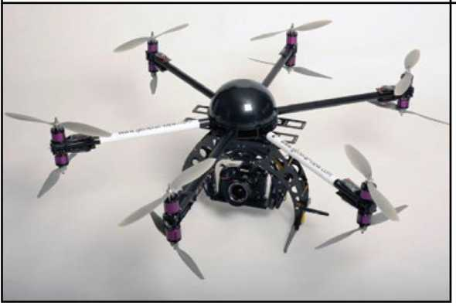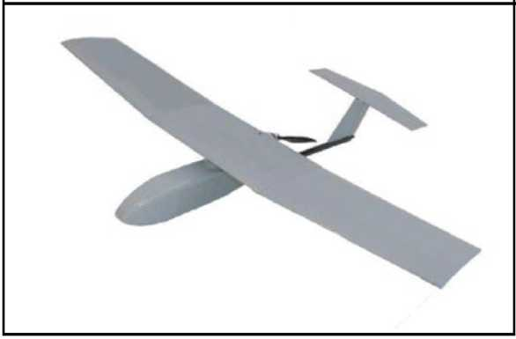

Самолетного типа Вертолетного типа (многомоторные)

**1. В случае визуального обнаружения в воздухе БПЛА необходимо:**

пройти в ближайшее укрытие (подвал, здание), предупредив других граждан об опасности нахождения людей на открытой местности;

если вы находитесь в помещении, необходимо отойти от окон;

оперативно сообщить в службу спасения по номеру – **112**или в полицию по номеру – **102** следующую информацию:

свою фамилию, имя, отчество;

место, время,количество и тип обнаруженныхБПЛА;

примерное направление полета и характер поведения (зависание, барражирование над объектом и т.д.);

другую важную информацию.

**2. В случае посадки или падения БПЛА на местности, приближаться к нему запрещено!**

Информацию о месте его падения необходимо немедленно сообщить по указанным телефонам.

**3. При внезапном применении противником обычных средств поражения, в том числе с использованием БПЛА, необходимо следовать основным правилам:**

самое главное не паниковать и действовать в зависимости от обстановки;

при нахождении на открытой местности, услышав характерный звук летящего БПЛА, при резком снижении высоты которого, может последовать взрыв, необходимо сразу лечь на землю и закрыть голову руками;

по возможности использовать ближайшие простые укрытия, в том числе в виде естественных и искусственных углублений на местности, это даст дополнительную защиту.

**4. Для экстренного укрытия могут использоваться:**

подвалы и цокольные этажи жилых домов, капитальных зданий и сооружений, в том числе расположенных на территориях предприятий (организаций);

первые этажи подъездов многоквартирных жилых домов, внутренние помещения в зданиях, квартирах жилых домов (коридор, тамбур, ванная комната и т.д.).